Игра «Мы похожи – мы разные» Цель: учить замечать особенности друг друга без страха. Как играть: Воспитатель говорит: «Пусть ко мне подойдут те, кого…» *светлые волосы; *синие платьица;
*есть пуговицы на одежде; *кто любит улыбаться.
В конце обязательно скажите: «Смотрите, какие мы все разные, но мы вместе, и нам весело!» 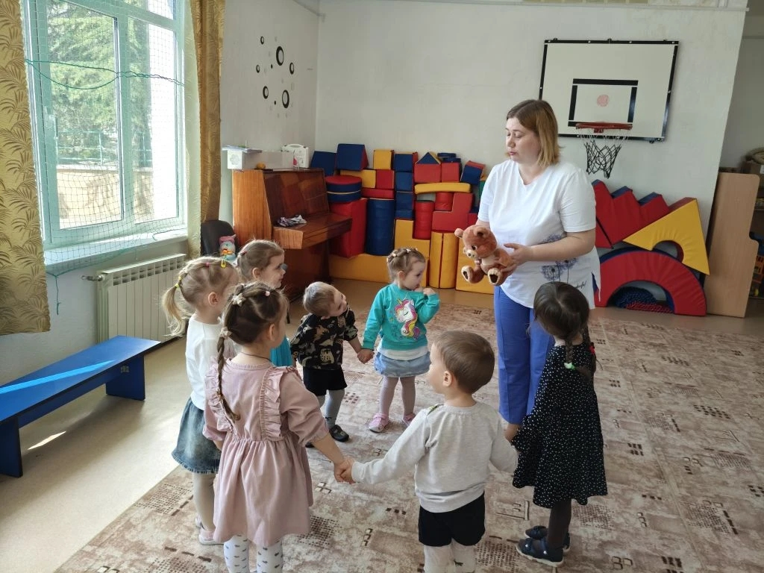
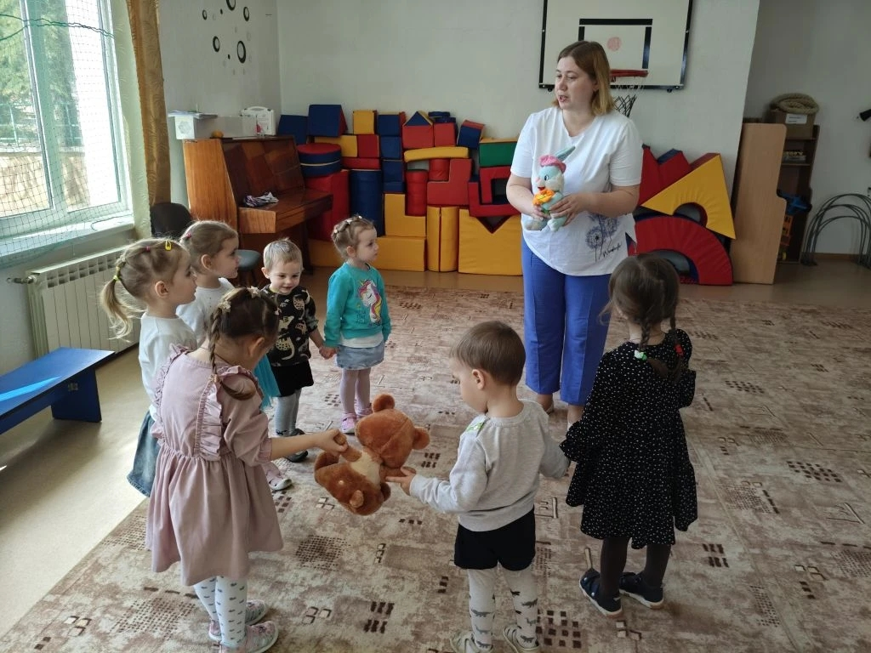
Игра «Поводырь» (упрощенная для малышей) Цель: развитие доверия и взаимопомощи. Как играть: Дети разбиваются на пары. Один ребенок закрывает глаза («спит»), а второй берет его за руку и очень осторожно ведет по группе мимо «кочек» (подушки или игрушки). Потом они меняются ролями. Комментарий:* Объяснить детям, что вести нужно бережно, чтобы другу было спокойно. Это учит заботе о тех, кому сейчас труднее, чем нам.
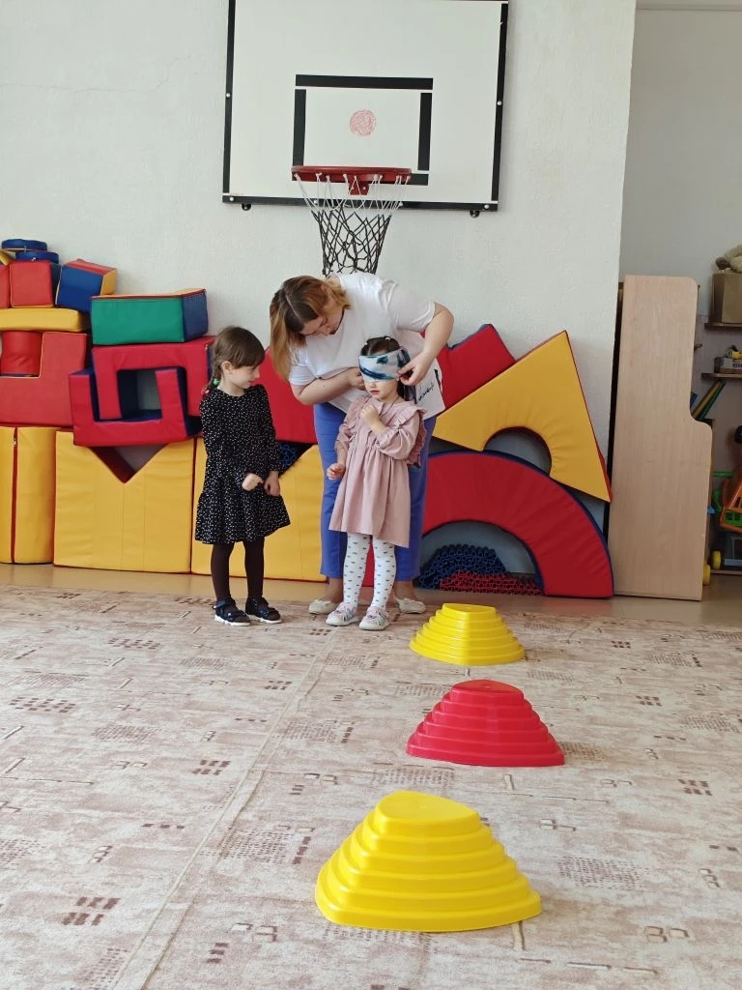
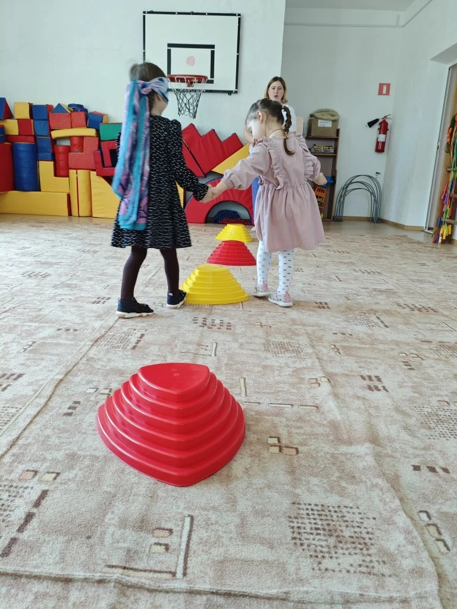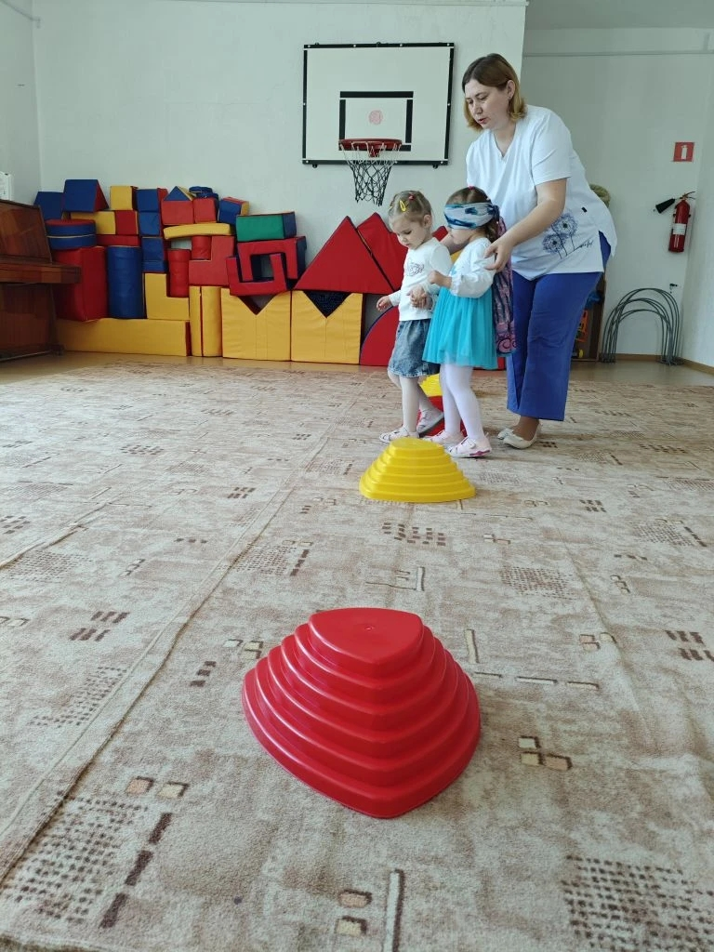
Игра – упражнение «Клубочек дружбы» Цель: наглядная демонстрация связи между всеми детьми. Как играть: Воспитатель берет клубок ярких ниток, оставляет кончик у себя и передает клубок ребенку. Тот держит нитку и передает дальше. В итоге все дети оказываются соединены одной ниточкой. Вывод:* «Видите, мы все связаны одной ниточкой дружбы. Если один потянет – почувствуют все. Поэтому нужно относиться друг к другу бережно. 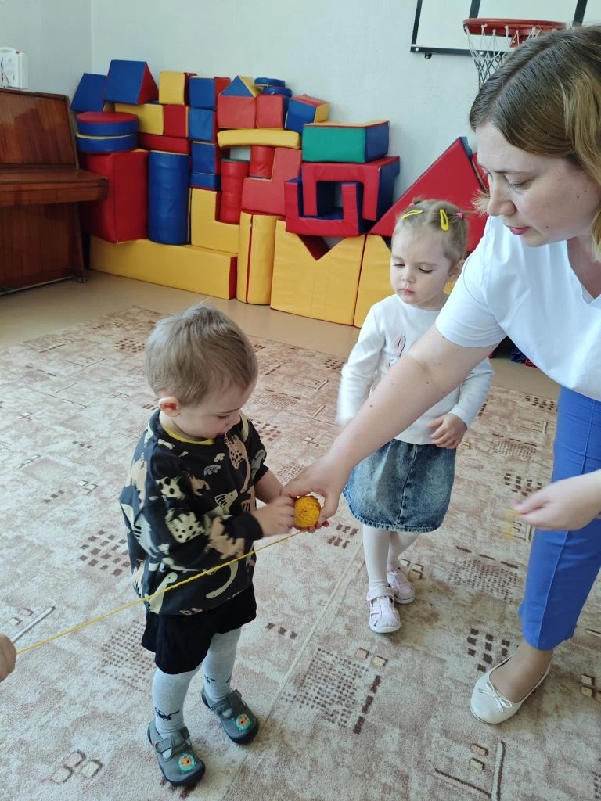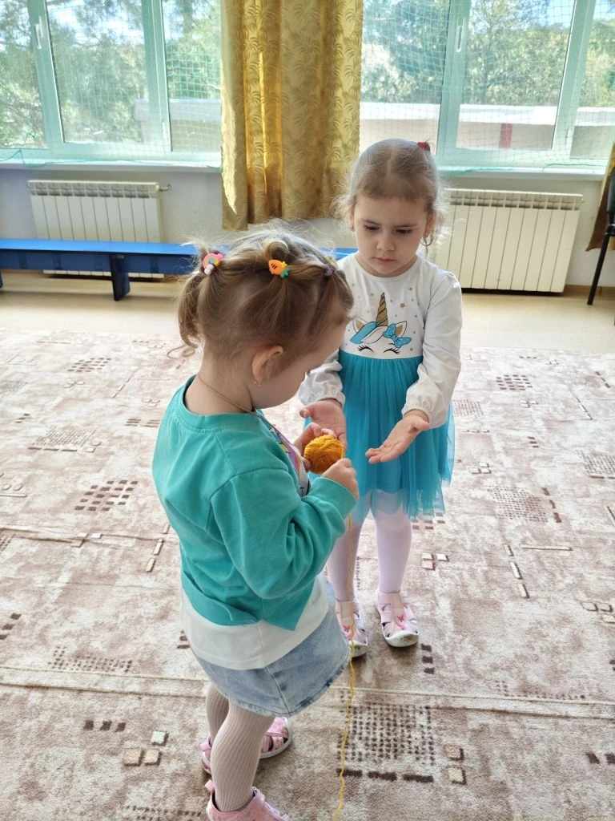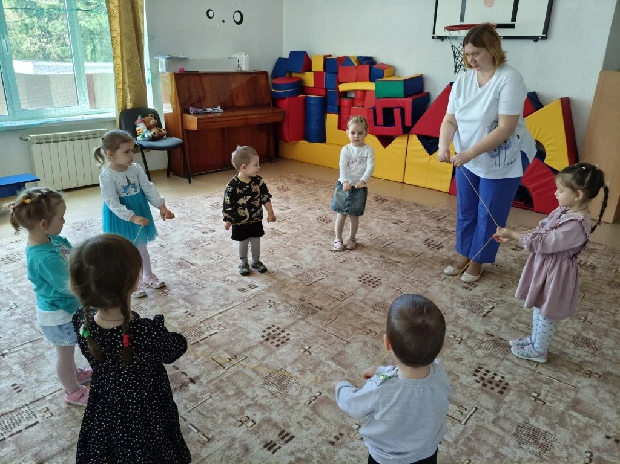

Муниципальное бюджетное дошкольное образовательное учреждение «Детский сад «Исток» поселок городского типа Новый Свет» города Судака Республики Крым

Неделя инклюзивного образования «Разные возможности - равные права» Конспект игр в разновозрастной младшей группе
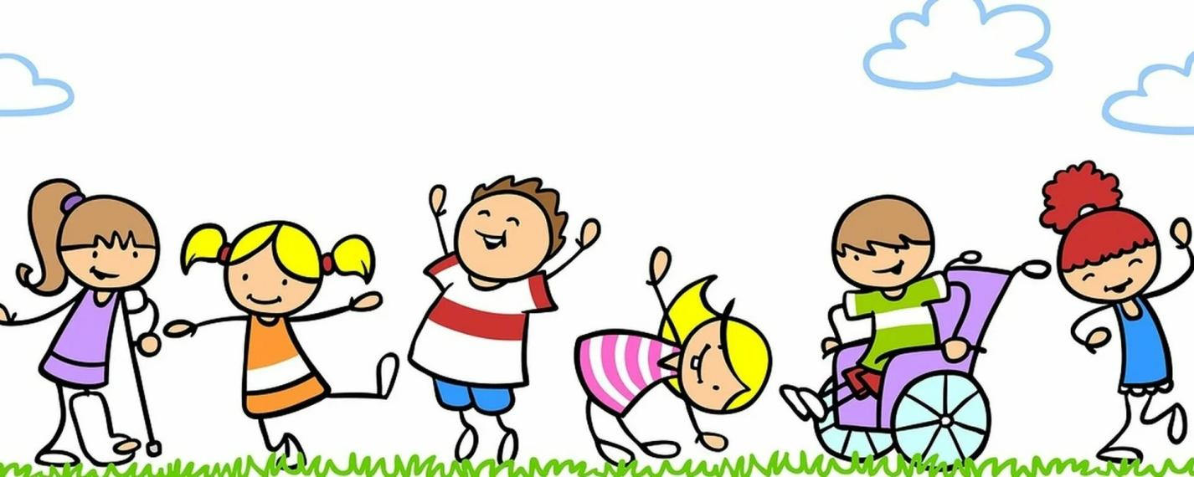

Подготовила воспитатель: Иванова Наталия Николаевна

2026г.

